Приложение № 4
Порядка рассмотрения и проведения
конкурсного отбора инициативных
проектов, выдвигаемых для получения
финансовой поддержки за счет субсидий
из областного бюджета,
а также контроля за их реализацией

ОТЧЕТ
об итогах реализации инициативного проекта

1. Наименование поселения, муниципального района или городского округа,
на территории которого реализовывался инициативный проект:
город Ростов-на-Дону.
2. Наименование инициативного проекта: Благоустройство территории
в МБДОУ № 121 по адресу: г. Ростов-на-Дону, ул. Нариманова, 131.
3. Информация об итогах реализации инициативного проекта реализован.
4. Даты начала и окончания реализации инициативного проекта:
01.06.2025 – 26.06.2025.
4.1. Информация о причинах нарушения сроков реализации инициативного проекта, в случае если такой срок нарушен: нет.
4.2. Планируемый срок реализации инициативного проекта в случае нарушения установленного срока проект реализован в срок.

№ п/п | Наименование выполненной работы, оказанной услуги, закупленного товара в рамках реализации инициативного проекта | Стоимость выполненной работы, оказанной услуги, закупленного товара в рамках реализации инициативного проекта | ФИО физического лица и (или) индивидуального предпринимателя, наименование юридического лица, выполнившего работу
1 | 2 | 3 | 4
1. | Благоустройство территории в МБДОУ № 121 по адресу:  г. Ростов-на-Дону,  ул. Нариманова, 131 | 4 170,4 тыс. руб. | Индивидуальный предприниматель Кадиров Низамулла Гасанович
2. | Покос травы, высадка растений, покраска малых форм и беседок | Трудовое участие | 596 человек
3. | Предоставление материалов, оборудования, инструментов (грабли, краска, кисти, веники) | Имущественное участие | Кривобоков Максим Александрович  Мельникова Ирина Юрьевна  Маслова Ирина Анатольевна
3. | Предоставление техники  (газонокосилка, болгарка) | Имущественное участие | Жданова Александра Владимировна  Калюкина екатерина Ппетровна
3. | Выполнение работ, оказание услуг(разравнивание грунта) | Имущественное участие | Тян Алина Вадимовна  Фенев Тимофей Эдуардович  Шлеверда Янина Юрьевна  Фоменко Татьяна Владимировна
3. | Иная натуральная помощь  (грунт, саженцы) | Имущественное участие | Талалова Светлана Анатольевна  Королева Елена Юрьевна  Демьяненко Ольга Николаевна  Статьевая Татьяна Михайловна
 | Итого | 4 170,4 тыс. руб.

Сведения о поступлении и расходовании средств на реализацию инициативного проекта | Планируемый объем средств |  | Фактический объем средств
 | Сумма  (тыс. рублей) | Доля в общей сумме (процентов) | Сумма  (тыс. рублей) | Доля в общей сумме (процентов)
1 | 2 | 3 | 4 | 5
Всего на реализацию инициативного проекта, в том числе: | 4 394,2 | 100,0% | 4 170,4 | 100,0%
объем средств областного бюджета | 2 917,7 | 66,4% | 2 769,1 | 66,4%
объем собственных средств местного бюджета | 826,5 | 18,8% | 784,0 | 18,8%
объем инициативных платежей физических лиц | 625,4 | 14,24% | 593,9 | 14,24%
объем инициативных платежей юридических лиц, индивидуальных предпринимателей | 24,6 | 0,56% | 23,4 | 0,56%
Причины отклонения от запланированной стоимости инициативного проекта | Экономия 223,8 тыс. руб., в том числе экономия 220,2 тыс. руб. по результатам конкурса и на3,6 тыс. руб. уменьшена фактическая стоимость работ.

5. Фотоматериалы:

№ п/п | Фотография объекта до реализации инициативного проекта | Фотография объекта после реализации инициативного проекта
1. | 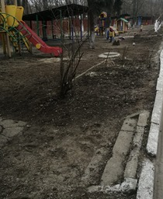 | 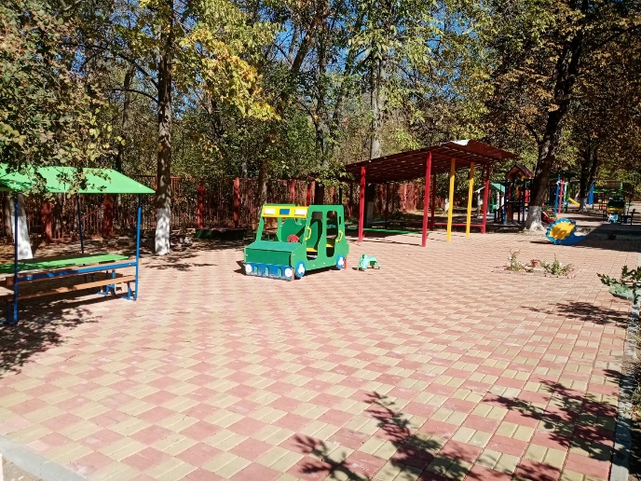
2. | 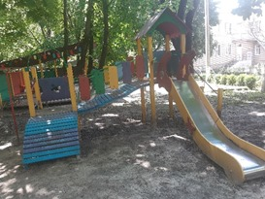 | 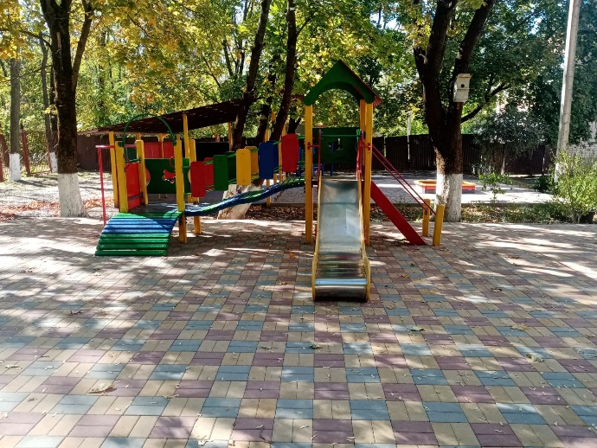
3. | 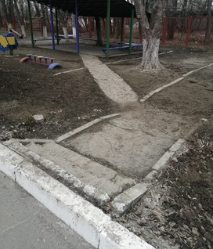 | 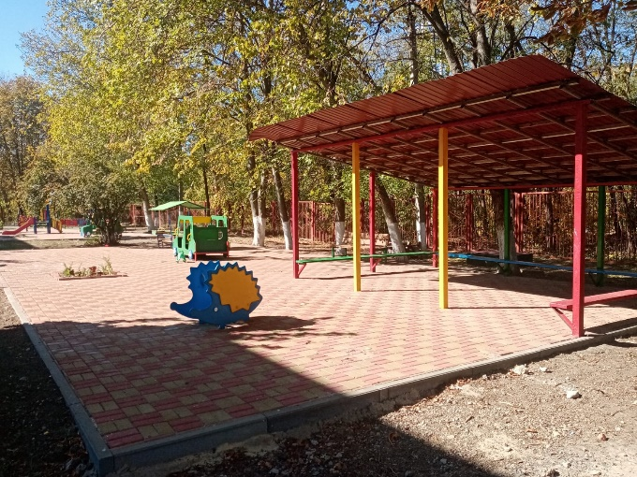
4. | 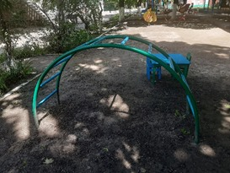 | 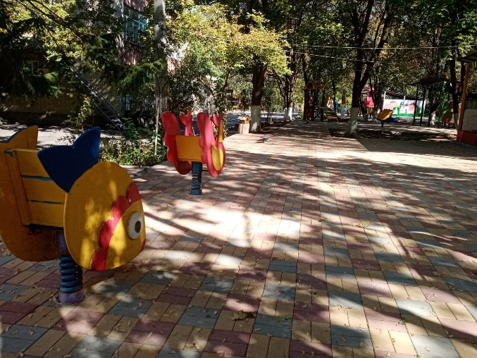
5. | 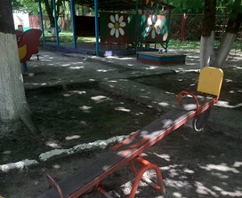 | 